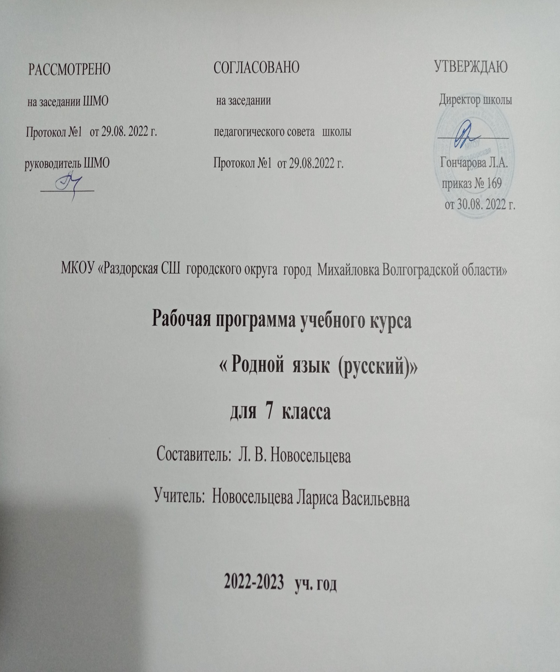

Рабочая программа

     Наименование учебного предмета    «Родной (русский) язык»

     Классы  7

     Количество часов по учебному плану: всего 17 часов  в год; в неделю  0,5  часа в неделю

Планирование составлено на основе требований федерального государственного образовательного стандарта основного общего образования к результатам освоения основной образовательной программы основного общего образования по учебному предмету «Русский родной язык», входящему в образовательную область «Родной язык и родная литература»; Примерной рабочей программы по учебному предмету «Русский  родной язык» для образовательных организаций, реализующих программы основного общего образования под. ред.

О.М. Александровой.

Учебник для общеобразовательных учреждений . Русский родной язык : 7 класс : учебное пособие для общеобразовательных организаций / [О. М. Александрова, О. В. Загоровская,С. И. Богданов и др.]. — М.: Просвещение, 2021 г,  рекомендовано Министерством образования  и науки Российкой Федерациии

                                                                           1. ПОЯСНИТЕЛЬНАЯ ЗАПИСКА

          Рабочая программа по родному (русскому) языку для 5-9 классов разработана в соответствии с Федеральный законом «Об образовании в Российской Федерации» от 29.12.2012г.№ 273-ФЗ, Федеральным государственным образовательным стандартом основного общего образования, утвержденным приказом Министерства образования и науки Российской Федерации  от 17  декабря  2010 г. № 1897, Примерной основной образовательной программой основного общего образования, одобренной Федеральным учебно-методическим объединением, протокол заседания № 1/15 от 15.04 2015 года, Основной образовательной программой основного общего образования МБОУ СОШ №3, рассмотренной на педсовете 15.04.2015 года протокол № 6, утверждённой приказом от 1.07.2015года № 237, Примерной рабочей программой по учебному предмету «Русский  родной язык» для образовательных организаций под. ред. О.М. Алекандровой, реализующей программы основного общего образования , рекомендованной Министерством образования и науки Российской  Федерации к использованию в образовательном процессе в образовательных учреждениях, реализующих образовательные программы основного общего образования и имеющих государственную аккредитацию.  Приказа Департамента Государственной политики в образовании МОиН РФ от 31.03.2014 № 253 «Об утверждении федерального перечня учебников, рекомендованных  к использованию при реализации имеющих государственную аккредитацию образовательных программ начального общего, основного общего, среднего общего образования», учебного плана МКОУ «Раздорская СШ» на 2022-2023 учебный год (федерального  и регионального  компонента, компонента ОУ), годового учебного календарного графика на текущий учебный год,  учебно-методического комплекса.

При разработке рабочей программы учтены:

* Санитарно-эпидемиологические правила и нормативы СанПиН 2.4.2.2821-10 "Санитарно-эпидемиологические требования к условиям и организации обучения в общеобразовательных учреждениях" (утверждены Постановление Главного государственного санитарного врача Российской Федерации от 29 декабря 2010 г. N 189 г.; зарегистрированы в Минюсте РФ 3 марта 2011 г.).
* Приказ Министерства образования и науки Российской Федерации (Минобрнауки России) от 4 октября 2010 г. N 986 г. "Об утверждении федеральных требований к образовательным учреждениям в части минимальной оснащенности учебного процесса и оборудования учебных помещений»

Рекомендации по оснащению общеобразовательных учреждений учебным и учебно-лабораторным оборудованием, необходимым для реализации  Федерального государственного образовательного стандарта основного общего образования, организации проектной деятельности, моделирования и технического творчества обучающихся (приложение к письму Минобрнауки России от 24.11.2011 № МД1552/03).

* Приказ Минобрнауки России от 28 декабря 2010 года № 2106 «Об утверждении федеральных требований к образовательным учреждениям в части охраны здоровья обучающихся, воспитанников».

Учебно-методический комплекс:

•         Русский родной язык : 7 класс : учебное пособие для общеобразовательных организаций / [О. М. Александрова, О. В. Загоровская,С. И. Богданов и др.]. — М.: Просвещение, 2022 г.,  рекомендовано Министерством образования  и науки Российской Федерации

На основании Фундаментального ядра содержания общего образования и требований к результатам основного общего образования, представленных в федеральном государственном стандарте общего образования второго поколения, целями изучения родного (русского)  языка в 7 классе являются:

- воспитание ценностного отношения к родному языку и литературе на родном языке как хранителю культуры,

- включение в культурно-языковое поле своего народа; приобщение к литературному наследию своего народа;

- формирование причастности к свершениям и традициям своего народа; осознание исторической преемственности поколений, своей ответственности за сохранение культуры народа;

- обогащение активного и потенциального словарного запаса, развитие у обучающихся культуры владения родным языком во всей полноте его функциональных возможностей в соответствии с нормами устной и письменной речи, правилами речевого этикета;

- получение знаний о родном языке как системе и как развивающемся явлении, о его уровнях и единицах, о закономерностях его функционирования, освоение базовых понятий лингвистики, формирование аналитических умений в отношении языковых единиц и текстов разных функционально-смысловых типов и жанров.

Количество часов по учебному плану –17ч.

                                        2. СОДЕРЖАНИЕ УЧЕБНОГО ПРЕДМЕТА  « РОДНОЙ РУССКИЙ ЯЗЫК»

Язык и культура (4 ч.)

Русский язык как развивающееся явление. Связь исторического развития языка с историей общества. Факторы, влияющие на развитие языка: социально-политические события и изменения в обществе, развитие науки и техники, влияние других языков. Устаревшие слова как живые свидетели истории. Историзмы как слова, обозначающие предметы и явления предшествующих эпох, вышедшие из употребления по причине ухода из общественной жизни обозначенных ими предметов и явлений, в том числе национально-бытовых реалий. Архаизмы как слова, имеющие в современном русском языке синонимы. Группы лексических единиц по степени устарелости. Перераспределение пластов лексики между активным и пассивным запасом слов. Актуализация устаревшей лексики в новом речевой контексте (*губернатор, диакон, ваучер, агитационный пункт, большевик, колхоз и т.п.*).

Лексические заимствования последних десятилетий. Употребление иноязычных слов как проблема культуры речи.

Культура речи (6 ч.)

Основные орфоэпические нормы современного русского литературного языка. Нормы ударения в полных причастиях‚ кратких формах страдательных причастий прошедшего времени‚ деепричастиях‚ наречиях. Нормы постановки ударения в словоформах с непроизводными предлогами (*на дом‚ на гору*).

Основные лексические нормы современного русского литературного языка. Паронимы и точность речи. Смысловые различия, характер лексической сочетаемости, способы управления, функционально-стилевая окраска и употребление паронимов в речи. Типичные речевые ошибки‚ связанные с употреблением паронимов в речи.

Основные грамматические нормы современного русского литературного языка. Типичные ошибки грамматические ошибки в речи. Глаголы 1 лица единственного числа настоящего и будущего времени (в том числе способы выражения формы 1 лица настоящего и будущего времени глаголов *очутиться, победить, убедить, учредить, утвердить*)‚ формы глаголов совершенного и несовершенного вида‚ формы глаголов в повелительном наклонении. Нормы употребления в речи однокоренных слов типа *висящий – висячий, горящий – горячий*.

Варианты грамматической нормы: литературные и разговорные падежные формы причастий‚ деепричастий‚ наречий. Отражение вариантов грамматической нормы в словарях и справочниках. Литературный и разговорный варианты грамматической норм(*махаешь – машешь; обусловливать, сосредоточивать, уполномочивать, оспаривать, удостаивать, облагораживать*).

Речевой этикет

Русская этикетная речевая манера общения: умеренная громкость речи‚ средний темп речи‚ сдержанная артикуляция‚ эмоциональность речи‚ ровная интонация. Запрет на употребление грубых слов, выражений, фраз. Исключение категоричности в разговоре. Невербальный (несловесный) этикет общения. Этикет использования изобразительных жестов. Замещающие и сопровождающие жесты.

Речь. Речевая деятельность. Текст (7 ч.)

Язык и речь. Виды речевой деятельности

Традиции русского речевого общения. Коммуникативные стратегии и тактики устного общения: убеждение, комплимент, уговаривание, похвала, самопрезентация и др., сохранение инициативы в диалоге, уклонение от инициативы, завершение диалога и др.

Текст как единица языка и речи

Текст, основные признаки текста: смысловая цельность, информативность, связность. Виды абзацев. Основные типы текстовых структур: индуктивные, дедуктивные, рамочные (дедуктивно-индуктивные), стержневые (индуктивно-дедуктивные) структуры. Заголовки текстов, их типы. Информативная функция заголовков. Тексты аргументативного типа: рассуждение, доказательство, объяснение.

Функциональные разновидности языка

Разговорная речь. Беседа. Спор, виды споров. Правила поведения в споре, как управлять собой и собеседником. Корректные и некорректные приёмы ведения спора.

Публицистический стиль. Путевые записки. Текст рекламного объявления, его языковые и структурные особенности.

Язык художественной литературы. Фактуальная и подтекстная информация в текстах художественного стиля речи. Сильные позиции в художественных текстах. Притча.

                  3. ПЛАНИРУЕМЫЕ ПРЕДМЕТНЫЕ РЕЗУЛЬТАТЫ ОСВОЕНИЯ ПРЕДМЕТА «РОДНОЙ РУССКИЙ ЯЗЫК»

*Обучающийся научится:*

- взаимодействовать с окружающими людьми в ситуациях формального и неформального межличностного и межкультурного общения;

- понимать определяющую роль языка в развитии интеллектуальных и творческих способностей личности в процессе образования и самообразования;

- использовать коммуникативно-эстетические возможности родного языка;

- проводить различные виды анализа слова (фонетического, морфемного, словообразовательного, лексического, морфологического), синтаксического анализа словосочетания и предложения, а также многоаспектного анализа текста;

- использовать в речевой практике при создании устных и письменных высказываний стилистические ресурсы лексики и фразеологии родного языка, основные нормы родного языка (орфоэпические, лексические, грамматические, орфографические, пунктуационные), нормы речевого этикета и стремиться к речевому самосовершенствованию;

- осознавать значимость чтения и изучения родной литературы для своего дальнейшего развития; испытывать потребность в систематическом чтении как средстве познания мира и себя в этом мире, гармонизации отношений человека и общества, многоаспектного диалога;

         - воспринимать родную литературу как одну из основных национально-культурных ценностей народа, как особого способа познания жизни;

- осознавать коммуникативно-эстетические возможности родного языка на основе изучения выдающихся произведений культуры своего народа, российской и мировой культуры;

*Обучающийся получит возможность научиться:*

*-*систематизировать  научные знания о родном языке; осознавать взаимосвязь его уровней и единиц;

- использовать активный и потенциальный словарный запас, использовать в речи грамматические средства для свободного выражения мыслей и чувств на родном языке адекватно ситуации и стилю общения;

*-*ответственности за языковую культуру как общечеловеческую ценность.

       - аргументировать свое мнение и оформлять его словесно в устных и письменных высказываниях разных жанров, создавать развернутые высказывания аналитического и интерпретирующего характера, участвовать в обсуждении прочитанного, сознательно планировать свое досуговое чтение;

- понимать литературные художественные произведения, отражающие разные этнокультурные традиции;

- владеть процедурами смыслового и эстетического анализа текста на основе понимания принципиальных отличий литературного художественного текста от научного, делового, публицистического и т.п., уметь воспринимать, анализировать, критически оценивать и интерпретировать прочитанное, осознавать художественную картину жизни, отраженную в литературном произведении, на уровне не только эмоционального восприятия, но и интеллектуального осмысления.

                                                               4. КАЛЕНДАРНО-ТЕМАТИЧЕСКОЕ ПЛАНИРОВАНИЕ

|  |  |  |  |  |  |  |
| --- | --- | --- | --- | --- | --- | --- |
| урока№ | Наименование раздела программы | Дата | Характеристика основных видов деятельности учащихся | Планируемые УУД | | Дом. задание |
| Личностные | Метапредметные |
| Тема 1. Язык и культура (4 ч) | | | | | | |
| 1 | Русский язык как развивающееся явление |  | Узнают об  исторических изменениях в  языке, об этимологии языка.  Выявляют различия  общеупотребительных слов и  специальной лексики, определяют уместность / неуместность использования специальных слов в обиходе или в художественном произведении. | Понимание русского языка как одной из основных национально-культурных ценностей русского народа, определяющей роли родного языка в развитии интеллектуальных, творческих способностей и моральных качеств личности, его значения в процессе получения школьного образования | Коммуникативные:            слушать и слышать друг друга, с достаточной полнотой и точностью выражать свои мысли в соответствии с задачами коммуникации.    Регулятивные:                 самостоятельно выделять и формулировать                             познавательную цель, искать и выделять нужную информацию.     Познавательные:            объяснять языковые явления, процессы, связи и отношения, выявляемые в ходе исследования структуры, содержания и значения слова | П. 1,  Упр. 13 |
| 2 | Устаревшие слова — живые свидетели истории. Историзмы. Архаизмы. |  | Узнают понятие лексикология как раздела науки о языке, учатся употреблять слова в соответствии с их лексическим значением. | П.2-3 , упр. 25 |
| 3 | Употребление устаревшей лексики в новом контексте |  | Составляют высказывания на лингвистическую тему | П.4, упр. 41 |
| 4 | Употребление иноязычных слов как проблема культуры речи. Контрольная работа по теме «Язык и культура» |  | Учатся употреблять слова в соответствии с их лексическим значением. Выполняют задания контрольной работы | П.5.  Подготовить презентации по заданным темам. |
| Тема 2. . Культура речи (6 часов) | | | | | | |
| 5 | Основные орфоэпические нормы русского литературного языка.Ударение |  | Учатся правильно использовать орфоэпические нормы слов | Сохраняют достаточный объём словарного запаса и усвоенных грамматических средств для свободного выражения мыслей и чувств в процессе речевого общения; способность к самооценке на основе наблюдения за собственной речью. | Коммуникативные: формировать навыки работы в группе( сотрудничество, проектные формы работы)     Регулятивные: самостоятельно выделять и формулировать познавательную цель, искать и выделять нужную информацию.    Познавательные:           объяснять языковые явления, процессы, связи и отношения, 2 Паронимы и точность речи. Типичные речевые ошибки, связанные с употреблением паронимов в речи 1 ошибками, связанные с употреблением паронимов. выявляемые в ходе исследования структуры, содержания и значения слова | П. 6  Упр.57,64 |
| 6 | Нормы ударения в причастиях, деепричастиях и наречиях . . |  | Учатся находить нарушения орфоэпических норм . исправлять их , строить высказывания, соблюдать лексические нормы. | П. 7  Упр. 89 |
| 7 | Трудные случаи употребления паронимов |  | Учатся находить нарушения лексических норм . исправлять их , строить высказывания, соблюдать лексические нормы. | П. 8.  Упр.97. |
| 8 | Типичные грамматические ошибки |  | Учатся определять, какая грамматическая ошибка допущена, исправлять ее, не допускать нарушения грамматических норм. | П.9.  Упр. 114 |
| 9 | Традиции русской речевой манеры общения |  | Используют в речевой практике при создании устных и письменных высказываний  национальные особенности родного языка, основные нормы родного языка ,  речевой этикет | П. 10.  Упр. 127 |
| 10. | Нормы русского речевого и невербального этикета  Контрольная работа  по теме «Культура речи» |  | Выполняют задания контрольной работы. |  | П. 11.  Упр. 140 |
| Тема 3. Речь. Речевая деятельность. Текст (7 ч) | | | | | | |
| 11 | Речь: функции, приемы построения, виды речевой деятельности. Традиции русского речевого общения |  | Учатся пользоваться правилами речевого этикета. Использовать этикетные выражения в определенной речевой ситуации и объяснять уместное их использование. | Интерес к изучению текста Осознание лексического богатства русского языка, гордость за язык; стремление к речевому самосовершенствованию Усвоение лексического многообразия русского языка. Умение адекватно понимать информацию устного и письменного сообщения, осознавать значение родного языка в жизни человека и общества. | Коммуникативные: формулировать собственное мнение и позицию, аргументировать ее.    Регулятивные:              определять цели предстоящей речевой деятельности, планирование действий, оценивание достигнутых результатов.     Познавательные: осуществлять логическую операцию установления родовидовых отношений, ограничение понятия. | П. 12,  упр. 151 (устно) |
| 12 | Текст. Виды абзацев |  | Отрабатывают приемы  смыслового чтения. | П. 13,  Упр. 165 |
| 13 | Заголовки текстов, их типы |  | Работают с текстом, подбирают заглавия, отражающие тему. | П. 14.  Упр. 177 |
| 14 | Разговорная речь. Спор и дискуссия |  | Строят монологическое высказывание на заданную тему, используя прямой и обратный порядок слов и предложений. Строят диалоги согласно речевой ситуации. | П.15  Упр. 181 |
| 15. | Публицистический стиль. Путевые заметки. |  | Выясняют  особенности публицистического стиля: назначение , сферу употребления, языковые приметы. Знакомятся с жанром путевых заметок. | П. 16  Упр. 193 |
| 16 | Текст рекламного объявления, его языковые и структурные особенности |  | Составляют рекламные объявления, выполняют упражнения учебника | П. 17  Упр. 199 |
| 17 | Язык художественной литературы. Притча |  | Выразительно читают притчи. Работают над смысловой структурой произведений. | П. 18 читать притчи, определить основную мысль |